**Projektdokumentation zur Abschlussprüfung Winter 2018**

**DSGBO konforme E-Mail Archivierung eines bestehenden Systems.**

Kunde e.V.

Kundenstr. 1

12345 Köln

Dokumentation der betrieblichen Projektarbeit

Im Rahmen der Abschlussprüfung zum Informations- und Telekommunikationssystem-Kaufmann

Aaron XXXXXX

Azubi – Ident – Nummer: **XXXXXXXXX**

**Inhaltsverzeichnis**

**1 Einleitung**  
1.1 Firmenprofil Seite 3  
1.2 Kundenprofil Seite 3  
1.3 Projektbeschreibung Seite 3

**2 Projektplanung**2.1 Auswahl & Vergleich der Lösungen Seite 4  
2.2 Angebotsanforderung Seite 5

2.3 Angebotsauswertung Seite 6

**3 Projektlösung**  
3.1 Auswahl & Vergleich der Lösungen Seite 6  
3.2 Planung der Virtualisierung Seite 7

3.3 Angebotsauswertung Seite 8

3.5 Kalkulation Seite 8

3.6 Kosten-Nutzen-Analyse Seite 9

3.7 Angebotserstellung Seite 9

**4 Projektdurchführung**

4.1 Auftragserteilung Seite 9

4.2 Wareneingang Seite 10

4.3 Vorbereitung Seite 10

4.4 Installation Seite 10

4.5 Konfiguration Seite 10

**5 Projektabschluss**5.1 Statusbericht Seite 11  
5.2 Rechnungsstellung Seite 11  
5.3 Projektübergabe Seite 11  
5.4 Projektfazit Seite 11

**6 Glossar** Seite 11

**7 Anhang** Seite 12

1. Einleitung

# 1.1 Firmenprofil

Beschreibung Ausbildungsbetrieb

# 1.2 Kundenprofil

Beschreibung Kunde

# 1.3 Projektbeschreibung

Dieses Projekt umfasst die Abwicklung eines Kundenauftrags vom ersten Kontakt mit dem Kunden bis zur Angebotserstellung und Präsentation der Ergebnisse.

Das Projekt beginnt mit dem laufenden Prozess alle informationstechnischen Systeme auf Basis der am 25. Mai 2018 in Kraft getretenen DSGVO zu überprüfen und bei Bedarf anzupassen. Nach Prüfung der E-Mail Archivierung wurde beschlossen, dass ein neues Konzept zur langfristigen Speicherung des elektronischen Datenverkehrs benötigt wird.

Darauf folgt ein Planungsgespräch mit meinem Ausbilder über die genaue Vorgehensweise, die Zeitplanung der einzelnen Schritte und eventuelle Ergänzungen.

Meine Aufgaben bestehen darin, die zum einem wirtschaftlichste und zum anderen die sicherste und Datenschutztechnisch unbedenklichste Lösung bei dem Kunden zu realisieren. Der technische Teil besteht darin, die Möglichkeiten einer DSGVO konformen E-Mail Archivierung zu analysieren, einen effizienten Ablauf für eine solche Umstellung zu erstellen und anschließend durchzuführen. Das erweiterte Ziel ist es in Zukunft eine sichere E-Mail Archivierung in unser Produktportfolie aufzunehmen und weitere Kunden auf das System umzustellen.

2. Projektplanung

# 2.1 Zeitplanung

Die Zeitplanung umfasst 35 Stunden. Für diesen Zeitraum sind 4,5 Stunden Puffer vorgesehen, für den Fall das unvorhergesehene Zeitverschiebungen in den jeweiligen Arbeitsschritten entstehen könnten. In dieser Zeitspanne müssen 4 für das Projekt wesentliche Meilensteine erreicht werden, anhand welcher die erfolgreiche Zeitplanung analysiert und gemessen werden:

1. Erarbeitung des Soll-Konzepts   
2. Auftragsbestätigung   
3. Ende Gesamtfunktionstest   
4. Projektübergabe

Die in der Zeitplanung umfassten 35 Stunden werden in folgenden Projektabschnitten aufgeteilt:

**1.1** - Kundengespräch 1 Stunde  
**1.2** - Ermittlung des Ist-Zustandes 1 Stunde  
**2.1** - Ist-Analyse 2 Stunden  
**2.2** - Soll-Konzeption 3 Stunden

**2.3** - Gespräch mit dem Datenschutzbeauftragten 0,5 Stunden  
**2.4** - Recherche 1 Stunde  
**2.5** - Kalkulation 2,5 Stunden  
**2.6** - Angebotsversendung 0,5 Stunde

**2.7** - Auftragsbestätigung 0,5 Stunde  
**3.1** - Bestellung der Lizenz 1 Stunde  
**3.2** - Wareneingang 0,5 Stunde  
**3.3** - Vorkonfiguration 1 Stunde  
**3.4** - Installation Server 3 Stunden  
**4.1** - Qualitätssicherung 1 Stunde  
**4.2** - Rechnungserstellung 1 Stunde

**4.3** - Dokumentation 10 Stunden  
**4.4** - Projektabgabe 1 Stunden

Puffer 4,5 Stunde  
**Gesamt 35 Stunden**

Für den detaillierten Verlauf des Projektes wird auf das Gantt-Diagramm in **Anlage 7** verwiesen.

# 2.2 Ist-Zustand

KUNDE setzt zurzeit für den E-Mail-Verkehr einen Microsoft Exchange 2016 Server auf einem Windows Server 2016 ein. Dieser wird in einer VMWare Virtualisierungsumgebung im Serverraum vor Ort betrieben. Intern benutzen die Mitarbeiter Windows 7/10 Notebooks und Desktop PCs in Kombination mit Microsoft Outlook 2016 um ihre E-Mails abzurufen. Mitarbeiter die von Extern auf ihre E-Mail zugreifen möchten benutzen das „Outlook on the Web“ (OWA) Webinterface über einen Webbrowser, meistens Firefox.

Ein Langzeitarchivierungs-Konzept besteht zurzeit nicht. Die Mitarbeiter haben selbst verschiedene Wege entwickelt um ältere E-Mails zu archivieren. Manche benutzen Outlook Personal Store Dateien (.pst) die lokal auf dem PC gespeichert werden und andere brennen diese Dateien auch auf externe Speichermedien wie zum Beispiel DVDs.

Dies wurde ersichtlich als die Firma Ausbildungsbetrieb im Februar dieses Jahres Microsoft Office von 2010 auf 2016 umgestellt hat. Bei mehr als 50% der Mitarbeiter gibt es einen Altbestand von E-Mails der lokal gesichert wird. Dieser Altbestand besteht teilweise auch von Mitarbeitern die seit Jahren nicht mehr im Unternehmen angestellt sind.

Es gibt bei diesem Konzept zwei massive Probleme. Zum einen ist es problematisch E-Mail Archive standortunabhängig zu durchsuchen da bestimmte Archive nur an bestimmten Arbeitsplätzen verfügbar sind. Zum zweiten gibt es auch Mitarbeiter die nicht archivieren und ihre E-Mails seit viele Jahren einfach im E-Mail Server lassen. Dadurch gibt es verschiedene E-Mail-Postfächer über 30 Gigabyte die den Mail-Server verlangsamen und eine Outlook Synchronisation sehr langwierig machen.

Zusätzlich zu dieser Problematik ist die aktuelle Speicherung nach der GoBD (Grundsätze zur ordnungsmäßigen Führung und Aufbewahrung von Büchern, Aufzeichnungen und Unterlagen in elektronischer Form sowie zum Datenzugriff) nicht zulässig und stellt eine Straftat dar.

Der Ist-Zustand ist in **Anlage 3** visuell in Form einer EPK dargestellt.

# 

# 2.3 Soll-Konzept

Eine schnelle und konfliktfreie Implementierung der Lösung sollte gegeben sein, sodass es keinen Ausfall des E-Mail Servers gibt. Der Import der bestehenden Archive ist ein fortlaufender Prozess und wird bei jedem monatlichen Support Termin weiterbearbeitet. Nach der erfolgreichen Durchführung des Projektes sollen alle E-Mails archiviert werden. Das Archiv soll revisionssicher sein und von extern sicher durchsuchbar sein.

Nach 6 Monaten sollen die E-Mails aus dem E-Mail Server gelöscht werden und sind dann nur noch im Archiv auffindbar. Das soll die Postfachgröße auf dem Exchange verringern.

Aufgrund der gesetzlichen Lage ist ein selbständiges System zur Archivierung zwingend notwendig. Als Fazit der Erörterung in **Punkt 3.6** sowie auf Absprache mit dem Kunden entscheiden für uns für die Implementierung des Unified Mail Archive (UMA) der Firma Securepoint.

Das System wird als virtuelle Appliance auf dem bestehenden VMHost des Kunden installiert. Anschließend werden die einzelnen Postfächer hinzugefügt, der E-Mail Server angepasst und das Webinterface für intern und extern mittels SSL Verschlüsselung abgesichert.

Mit der erfolgreichen Erarbeitung des Soll-Konzepts wäre somit der **1. Meilenstein** erreicht. Eine Visualisierung in Form einer EPK zu dem Soll-Konzept befindet sich in   
**Anlage 4.**

Das Soll-Konzept wurde anschließend mit dem externen Datenschutzbeauftragten von KUNDE telefonisch besprochen. Von Seiten des Datenschutzbeauftragten gab es keine Einwände.

3. Projektlösung

# 3. Projektlösung

# 3.1 Auswahl & Vergleich der Lösungen

Es gibt viele verschiedene Anbieter für revisionssichere E-Mail Archive. Für dieses Projekt habe ich die Microsoft Lösung in der Exchange Online-Archivierung, Mailstore und UMA von Securepoint verglichen und nach den Vorgaben des Kunden bewertet. In **Anlage 5** findet man einen tabellarischen Vergleich der Funktionen.

# Exchange Online Archivierung

Microsoft bietet selbst einen Cloud-Dienst für die E-Mail Archivierung eines Exchange Servers an. Hier werden die E-Mails auf Servern der Microsoft Corperation in der gesamten europäischen Union gespeichert. Aufgrund der europaweiten Speicherung der Daten ist diese Lösung für unseren Kunden nicht passend. KUNDE möchte die E-Mails weiterhin ausschließlich in den eigenen Räumlichkeiten betreiben.

# Mailstore

Die Firma Mailstore bietet eine rechtssichere E-Mail Archivierung auf Basis eines dedizierten Servers an. Dieser Server kann vor Ort installiert werden und arbeitet eng mit Microsoft Exchange zusammen. Da die Firma Ausbildungsbetrieb in der Vergangenheit keine Erfahrung mit diesem System sammeln konnte wäre hier die Anzahl der Dienstleistungsstunden für den Endkunden erheblich höher als bei einem Produkt zu dem wir bereits eine Prozedur entwickeln konnten. Die Lizenzkosten sind deutlich höher als bei der nächsten Option. Somit haben wir uns gegen dieses Produkt entschieden.

# UMA

Das Unified Mail Archive von Securepoint bietet, wie auch Mailstore, eine rechtssichere E-Mail Archivierung in Form einer virtuellen Appliance oder einer Hardware Appliance. Die Firma Ausbildungsbetrieb setzt bereits im eigenen Haus die UMA ein und hat damit sehr gute Erfahrungen gemacht. Die Lizenzkosten sind niedriger als bei den anderen Optionen und der Vertriebsweg ist bereits etabliert. Somit haben wir uns nach Absprache mit dem Kunden für diese Option entschieden.

# 3.1.2 Planung der Virtualisierung

Da wir uns aus Kostengründen für eine virtuelle Appliance entschieden haben muss die Ressourcen-Auslastung auf dem VMhost errechnet werden. Securepoint hat dafür in der Dokumentation einige Richtlinien zur Dimensionierung vorgegeben. Da KUNDE weniger als 1.250 E-Mails pro Tag versendet und empfängt werden 2 Kerne, 4GB Arbeitsspeicher und 2 TB Speicher empfohlen.

Der VMhost ist ein HP ProLiant DL380e Gen8 mit einem Intel Xeon E5-2420 v2 CPU. Von den insgesamt 98 GB Arbeitsspeicher sind noch ca. 50 GB frei. Somit haben wir uns für 8GB Ram und 4 Kerne entschieden damit man für die Zukunft sicher aufgestellt ist.

Die zwei Datastores auf dem VMhost umfassen 12 TB an Speicher von dem noch ca. 6 TB frei sind. Der jetzige E-Mail Server belegt zurzeit 566 GB. Somit haben wir uns hier für 2 TB Speicher entschieden damit wir alle bereits bestehenden E-Mails importieren können und für den stetig wachsenden E-Mail-Verkehr gut ausgestattet sind.

# 3.2 Planung der Lizenz

Die Lizenzkosten der UMA werden auf Basis der benutzen Postfächer kalkuliert. Als Securepoint Partner können wir diese der internen Preisliste entnehmen. Die Kalkulation der benötigten Lizenzen erfolgt durch eine Postfachliste die aus dem bestehenden E-Mail Server exportiert wurde. Diese Liste wurde in Excel aufgelistet und Frau B bei KUNDE per E-Mail weitergeleitet. Basierend auf dieser Liste wurde dann die Anzahl der aktiven Postfächer von KUNDE ermittelt und uns zugesendet.

Die Prüfung der Postfächer hat ergeben, dass 37 Postfächer aktiv genutzt werden. Somit müssen wir nur 37 Postfachlizenzen einkaufen. Die Lizenz kann im Anschluss für weitere Postfächer unkompliziert vergrößert werden.

# 3.3 Angebotsanforderung

Die Angebote wurden für Mailstore und das Exchange Online-Archive online über die öffentlich einsehbaren Preislisten eingeholt.

Für die UMA haben wir uns ein Angebot über unseren Ansprechpartner bei Securepoint eingeholt.

# 3.4 Angebotsauswertung / Preisvergleich

Nachdem die Angebote der einzelnen Lieferanten eingetroffen sind, werden diese überprüft und miteinander verglichen. Die einzelnen Produkte werden in Hinblick auf ihren Preis, Eigenschaften und Erfahrung verglichen. Der entsprechende Sieger wird somit als Grundlage für die Kalkulation und den weiteren Verlauf des Projektes verwendet (Verweis auf **Anlage 12**).

# 3.5 Kalkulation

Zur übersichtlichen und nachvollziehbaren Dokumentation werden Angebote in unserem internen Excel-Kalkulationsformular mit allen benötigten Informationen eingetragen. Gegebenenfalls wird hier nochmals das Projekt auf Vollständigkeit überprüft und nachträglich ergänzt.

Die Dienstleistung wird mit dem Stundensatz von XX € pro angebrochener Stunde berechnet. Um das Angebot für den Kunden attraktiv zu machen kalkulieren wir in diesem Fall mit Verlust. Dieser Verlust ist aber bereits nach dem ersten Monat ausgeglichen da wir XX € monatlich zum Wartungsvertrag hinzufügen. (**Anlage 9**)

Die erstellte Kalkulation ist der **Anlage 12** zu entnehmen.

# 3.6 Kosten-Nutzen-Analyse

Die Wirtschaftlichkeit des Projektes ergibt sich für den Kunden aufgrund der Rechtslage zur GoBD und DSGVO konformen E-Mail Archivierung und den hohen Strafen bei Nichteinhaltung der gesetzlichen Vorgaben.

Die Wirtschaftlichkeit aus Sicht der Firma Ausbildungsbetrieb ergibt sich durch die monatlichen Einnahmen mit denen, auch bei negativer Marge, schnell ein Break Even Point sowie fortlaufender Gewinn erzielt wird. (**Anlage 8 & 9**)

# 3.7 Angebotserstellung

Nachdem die benötigten Schritte zur Vorbereitung des endgültigen Angebotes vorgenommen werden, wird das Angebot mit unserem Warenwirtschaftsprogramm erstellt und in übersichtlicher Form aufbereitet, sodass dem Kunden alle benötigten Ressourcen mitgeteilt werden.

Das fertige Angebot (**Anlage 13**) wird nun an den Kunden weitergeleitet.

4. Projektdurchführung

# 4. Projektdurchführung

# 4.1 Auftragserteilung

Da das Angebot einen Wert von 1000,00 € übersteigt muss Kunde e.V. aufgrund von internen Vorgaben drei Gebote einholen. In diesem Fall sendet kurz nach meinem Angebot mein Ausbilder Herr X zwei weitere Angebote damit diese anschließend intern verglichen werden können.

Die Annahme des Angebotes erhalten wir noch am gleichen Tag per E-Mail. Die Durchführung des Projektes sollte, laut Aussage des Kunden, so schnell wie möglich vollzogen werden. Somit habe ich die Durchführung des Projektes für die nächsten vier Arbeitstage terminiert.

Mit dem internen Warenwirtschaftssystem wird das Angebot in einen Auftrag umgewandelt. Weiterhin wurde die Warenbestellung veranlasst.

Mit dem Erstellen der Auftragsbestätigung (**Anlage 14**) wäre somit der **2. Meilenstein** erreicht.

# 4.2 Wareneingang

Die Lizenz ist am gleichen Tag wie die Auftragsbestätigung in unser Reseller Konto gebucht worden. Es ist zu überprüfen ob die richtige Lizenz gebucht wurde und auch die richtigen Kundeninformationen eingetragen sind. Beide Punkte sind zutreffen, somit können wir mit dem Projekt fortfahren.

# 4.3 Vorbereitung

Um dem Kunden eine reibungslose Implementierung der Lösung zu gewährleisten, wird das Soll-Konzept (**Anlage 4**) mit der bereits bestehenden Dokumentation zur Ausbildungsbetrieb internen UMA verglichen und teils übernommen. Außerdem wird eine freie IP Adresse aus dem KUNDE Netz gewählt und die virtuelle Maschine laut den gewählten Spezifikationen erstellt.

# 4.4 Installation

Die Installation wird mithilfe eines von Securepoint vorgefertigten ISO Dateiabbild durchgeführt. Das Abbild wird als virtuelles Laufwerk in die virtuelle Maschine eingebunden und anschließend wird von diesem Laufwerk gestartet. Bei der Installation muss man die Installationsfestplatte und die Storage Festplatte auswählen. Anschließend muss man per Konsolenbefehl eine temporäre IP Adresse einstellen um die weitere Konfiguration per Webinterface durchzuführen.

# 4.5 Konfiguration

Die weitere Konfiguration erfolgt nach Anleitung von Securepoint. Dazu gibt es im internen Dokumentationsbereich einen Guide. Zuerst werden die Netzwerkeinstellungen festgelegt damit nach einem Neustart richtig kommuniziert werden kann. Danach folgt die Integration in die bestehende Windows Domäne und die Anbindung an Exchange. Damit die Anbindung erfolgreich verlaufen kann muss ein superuser mit uneingeschränktem Zugriff auf alle Postfächer angelegt werden. Die Zugangsdaten des superusers werden dann in der UMA hinterlegt. So kann das Mail-Archiv alle bereits bestehenden E-Mails importieren und neue direkt beim Eintreffen revisionssicher abspeichern. Wichtig ist hier ein einmaliges und sicheres Passwort zu wählen. Wir erstellen für dieses Konto ein zufällig generiertes Passwort mit 12 Stellen und Sonderzeichen.

Anschließend wird getestet ob sich ein Benutzer in das Webinterface der UMA einloggen kann und auf sein Archiv zugreifen kann. Dies testen wir mit Hilfe unseres Administrator Accounts der auch ein Postfach auf dem Exchange Server hat. Nach dem erfolgreichen Funktionstest ist der **3. Meilenstein** erreicht.

Die Einstellung zur automatischen Löschung von E-Mails die älter als 6 Monate sind wird nach dem After Sales Call konfiguriert um Probleme bei der Umstellung vorzubeugen.

5. Projektabschluss

# 5. Projektabschluss

# 5.1 Statusbericht für den Kunden

Nach der Integration der Lösung wird nachgegangen ob die ursprünglichen Anforderungen mit der Implementierung erreicht werden (**Qualitätssicherung** **Anlage 10**), um anschließend dem Kunden in einem Telefonat einen Statusbericht abzugeben und die letzten abschließenden Schritte abzusprechen. Es wird ein After-Sales-Call innerhalb der übernächsten Woche am 20.11.2018 terminiert, um die Kundenbindung zu verfestigen.

# 5.2 Rechnungsstellung

Mit dem internen Warenwirtschaftssystem wird die vorhandene Auftragsbestätigung in eine Rechnung umgewandelt. Diese wird dann dem Kunden per E-Mail zugeschickt. Die Rechnung ist der **Anlage 15** zu entnehmen.

# 5.3 Projektübergabe

Die Übergabe erfolgt am 06.11.2018. Dem Kunden werden noch der Dienstleistungsbericht, die Dokumentation und eine mündliche Einweisung mitgegeben. Mit der Übergabe des Projektes wäre somit auch der **4. Meilenstein** erreicht

# 5.4 Projektfazit

Nachdem das Projekt an dem Kunden übergeben wurde, wird mit dem Kunden noch der terminierte After-Sales-Call gehalten. Es werden nochmals die ursprünglichen Anforderungen des Projektes nachgehalten, ob diese in dem Zeitraum zwischen der Implementierung und dem Nachgespräch erfüllt worden sind. Diese wurden erfüllt und das Projekt erweist sich somit als erfolgreich.

Konkludierend aus der gelungenen Umsetzung, werden wir für weitere Kunden eine E-Mail Archivierung mit dem Unified Mail Archive von Securepoint in Betracht ziehen.

# 6. Glossar

|  |  |  |
| --- | --- | --- |
| Begriff | Ausgeschrieben | Bedeutung |
| DSGVO | Datenschutz-  Grundverordnung | Eine Verordnung der Europäischen Union, durch welche Regeln zur Verarbeitung personenbezogener Daten durch private Unternehmen und öffentlichen Stellen der EU festgelegt sind. |
| EPK | Ereignisgesteuerte Prozesskette | Grafische Modellierungssprache zur Visualisierung von Prozessen. |

## **6.1 Anlagen**

Anlage 1 Projektgenehmigung (E-Mail)

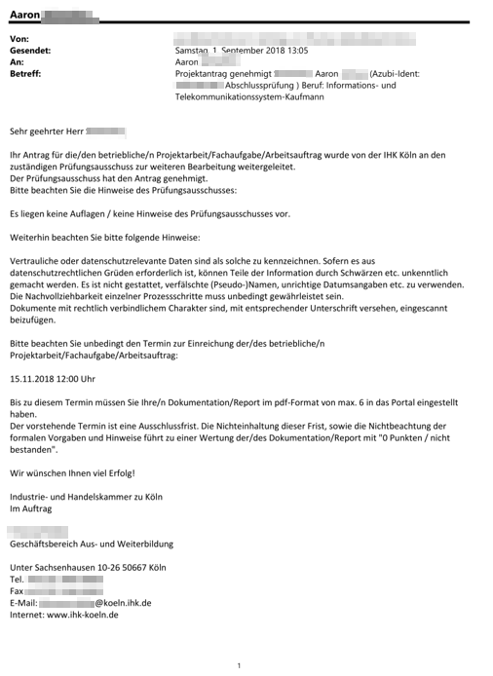

Anlage 2 Pflichtenheft 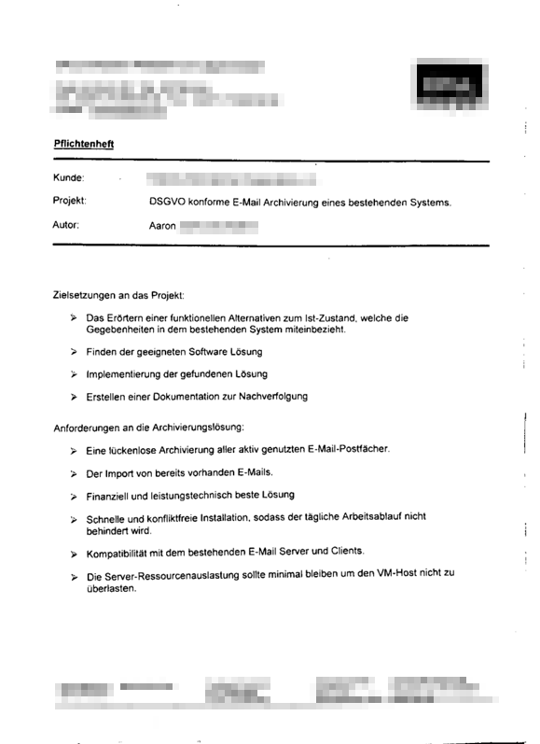

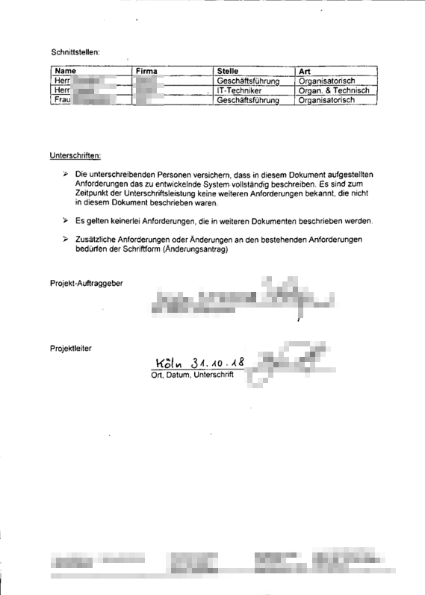

## Anlage 3 Ist-Zustand (EPK)

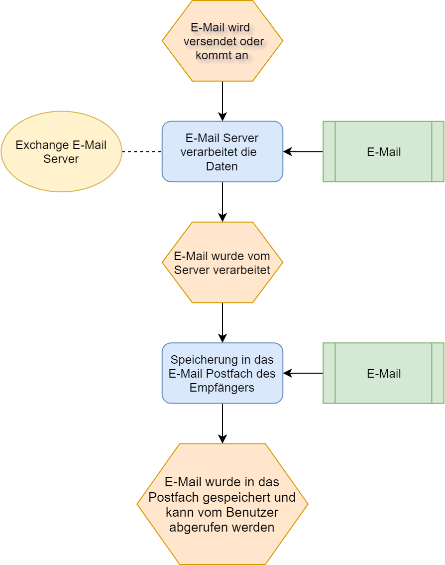

## Anlage 4 Soll-Zustand (EPK)

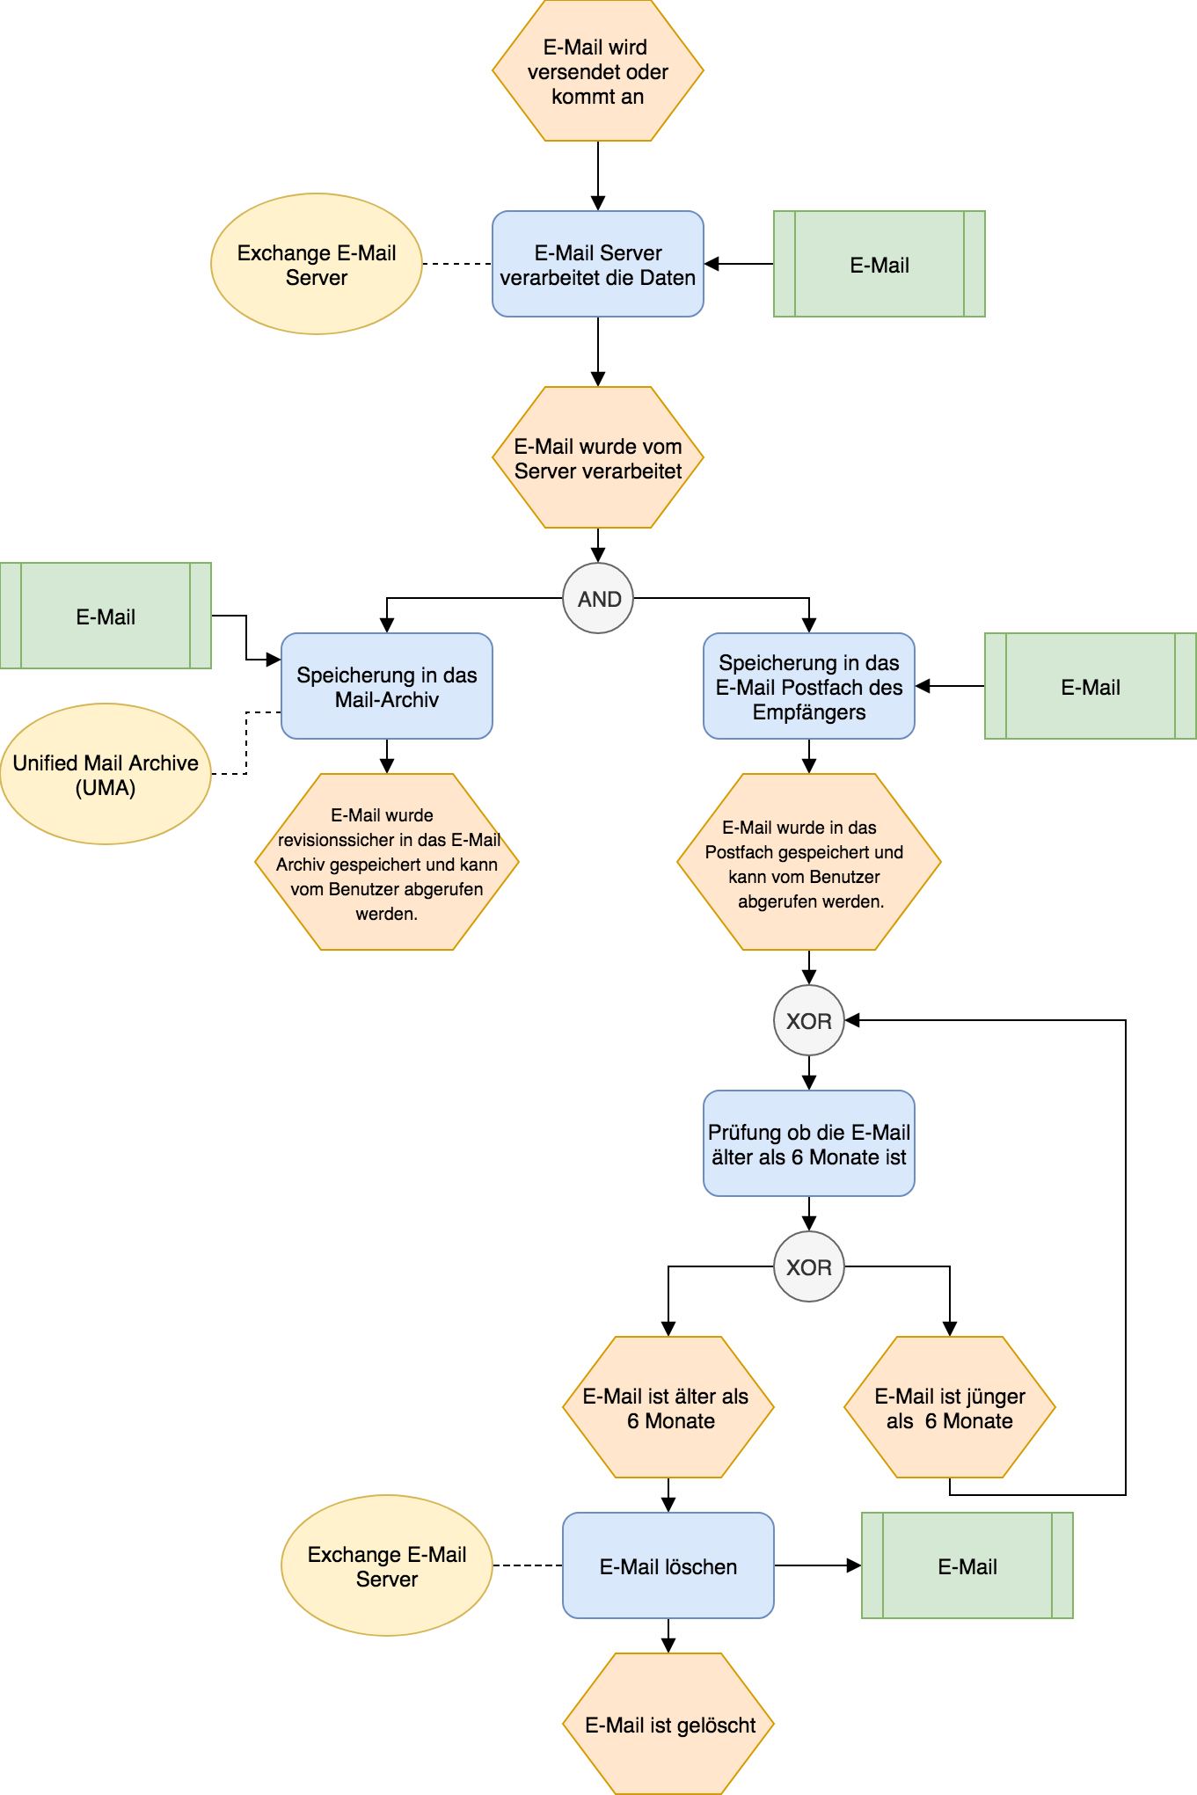

|  |  |  |  |
| --- | --- | --- | --- |
|  | **Exchange Online Archiv** | **Mailstore** | **UMA Securepoint** |
| **Speicherort** | Cloud | lokal | lokal |
| **Sicherheit** | sicher | sicher | am sichersten |
| **DSGVO Konformität** | Problematisch | sicher | sicher |
| **Integration** | Simpel | Aufwändig | Simpel |
| **Installation** | unbekannt | unbekannt | schnell |
| **Ressourcenauslastung** | niedrig | hoch | mittel |
| **E-Mail Zugriff** | Nur Outlook | Plugin & Weboberfläche | Plugin & Weboberfläche |

## Anlage 5 Softwarevergleich

Anlage 6 Nutzwertanalyse Lieferanten

|  |  |  |  |  |  |  |  |
| --- | --- | --- | --- | --- | --- | --- | --- |
|  |  | Microsoft | | Mailstore | | Securepoint | |
| Kriterien | Gewichtung | Neutral | Gewichtet | Neutral | Gewichtet | Neutral | Gewichtet |
| Preis | 40% | 7 | 2,8 | 8 | 3,2 | 10 | 4 |
| Lieferzeiten | 10% | 8 | 0,8 | 8 | 0,8 | 9 | 0,9 |
| Zuverlässigkeit | 20% | 9 | 1,8 | 8 | 1,6 | 8 | 1,6 |
| Service | 20% | 6 | 1,2 | 8 | 1,6 | 9 | 1,8 |
| Image | 10% | 7 | 0,8 | 7 | 0,7 | 8 | 0,8 |
| Nutzwert | 100% | **37** | **7,4** | **39** | **7,9** | **44** | **9,1** |

## Anlage 7 Zeitplanung

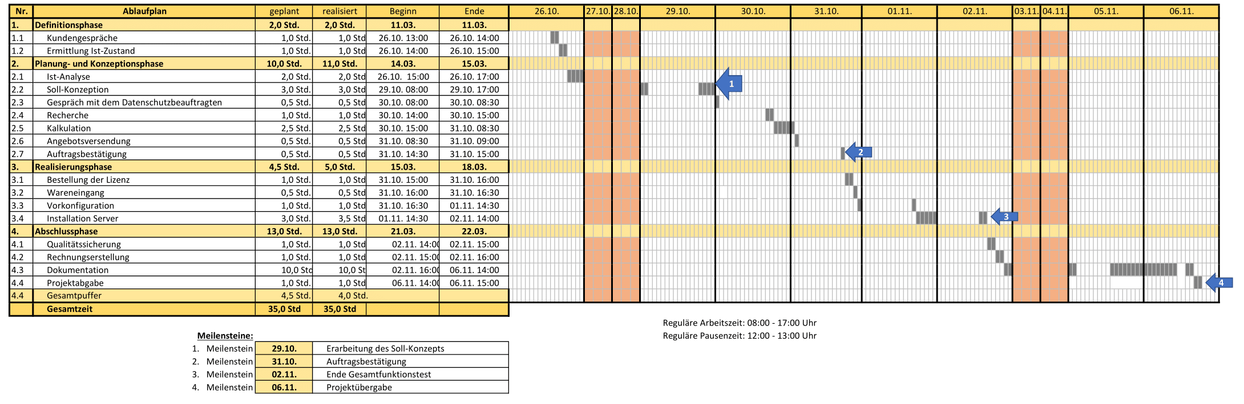

## Anlage 8 Wirtschaftlichkeit

|  |  |  |  |
| --- | --- | --- | --- |
| Beteiligte Personen | Arbeitszeit (in Std.) | Kosten | Gesamtkosten |
| Aaron XXXXX | 35 | XXX € | XXX € |
| **Summe** |  |  | **XXX €** |

|  |  |
| --- | --- |
| Lizenzkosten | XXX € |
| Aufwandskosten | XXX € |
| Summe | XXX € |
| Verkaufspreis | XXX € |
| **Marge** | **XXX €** |

|  |  |  |  |  |
| --- | --- | --- | --- | --- |
| Quartal | 1 | 2 | 3 | 4 |
| Gewinn aus Monatsrechnung | **XXX €** | **XXX €** | **XXX €** | **XXX €** |

Anlage 9 Amortisation durch monatliche Wartung

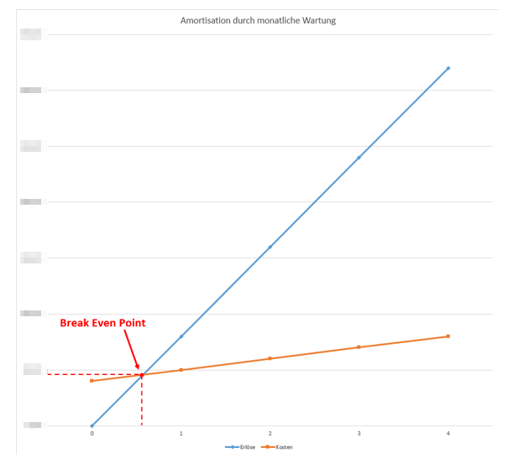

## Anlage 10 Qualitätssicherung

|  |  |
| --- | --- |
| **Qualitätssicherung** | |
| **Anforderung** | **Ziel erreicht durch:** |
| Lückenlose Archivierung aller aktive genutzten E-Mail-Postfächer. | Test mit dem Ausbildungsbetrieb Administrator Konto. Alle neuen E-Mails werden in direkt nach dem Empfang in der UMA abgelegt. |
| Import aller bereits vorhandenen E-Mails | Test mit dem Ausbildungsbetrieb Administrator Konto. Alle bestehenden E-Mails können in der UMA abgerufen werden. |
| Finanziell und leistungstechnisch beste Lösung. | Durch die Nutzwertanalyse belegt. |
| Schnelle und konfliktfreie Installation. | Mitarbeiter konnten während der Installation und dem Import weiterhin E-Mails empfangen. |
| Die Serverauslastung sollte minimal bleiben. | Auch nach der Installation sind noch genügend Ressourcen auf dem VM-Host frei. |
| Kompatibilität mit dem bestehenden E-Mail Server und Clients. | Keine Fehlermeldungen im E-Mail Server. Test mit gängiger Firefox Version bestätigt reibungslosen Zugriff von einem bestehenden Client. |

Anlage 11 Angebote

**Exchange Online-Archivierung**

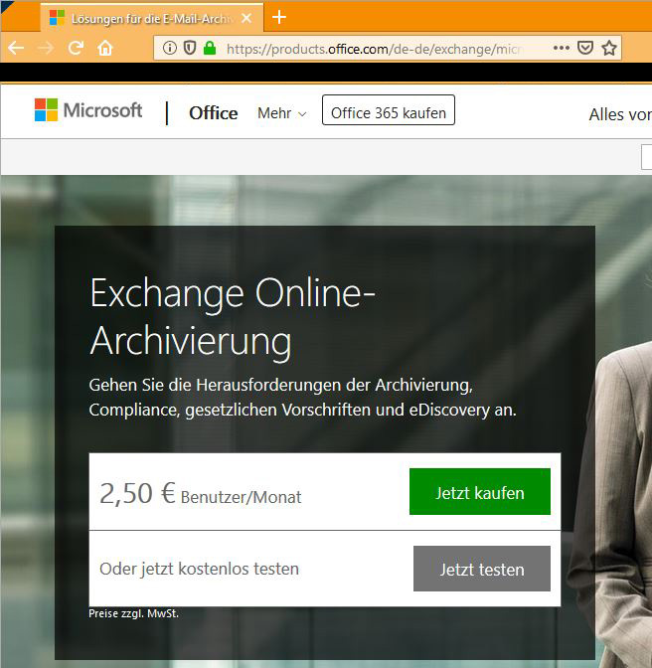

**Mailstore**

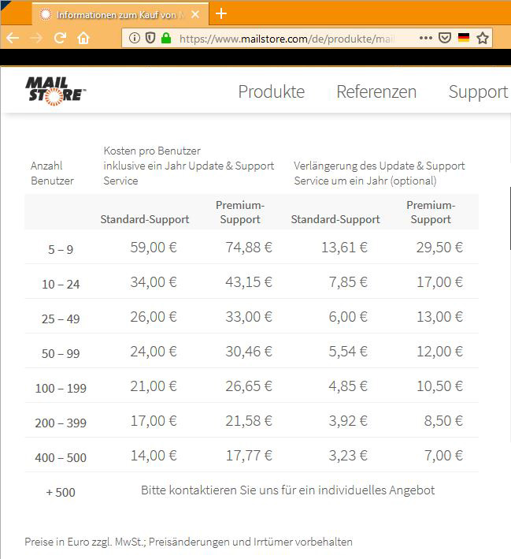

**UMA (Securepoint)**

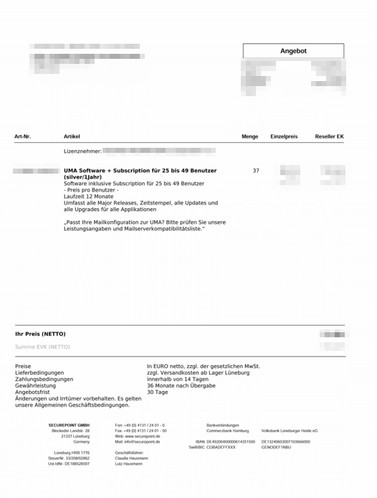

Anlage 12 Kalkulation

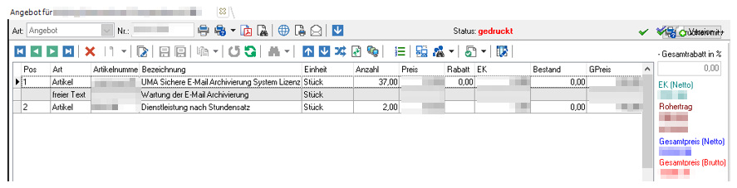

Anlage 13 Kundenangebot

Gleich wie Rechnung (Seite 15) / Aus Zeit und Datenschutzgründen entfernt

Anlage 14 Auftragsbestätigung

Gleich wie Rechnung (Seite 15) Aus Zeit und Datenschutzgründen entfernt

Anlage 15 Rechnung

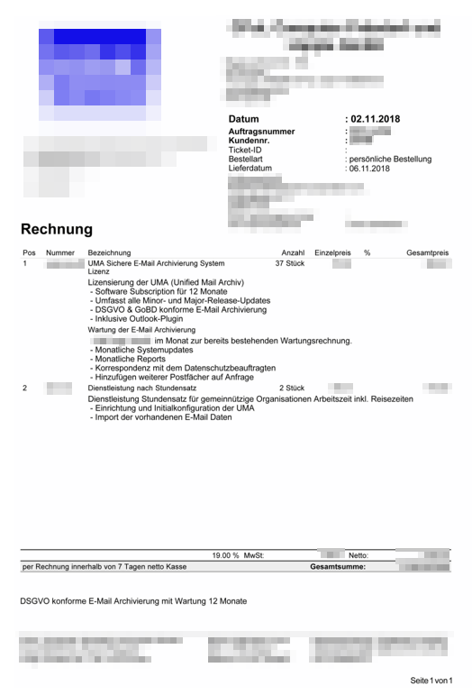

## Anlage 16 Projektabnahme

## 

## Anlage 17 Projektantrag



**Projektantrag**

|  |  |
| --- | --- |
| Auszubildende/r: | Aaron XXXXXXX (Azubi-Ident: XXXXXX) |
| Prüflingsnummer : | XXXXXXXX |
| Ausbildungsberuf: | Informations- und Telekommunikationssystem-Kaufmann |
| Fach: | Betriebliche Projektarbeit |
| Prüfungstermin: | Winter 2018/19 |
| Antrag gestellt am: | 23.08.2018 15:00 Uhr |
| Vorschlag: | 1 |

**1 Projektbezeichnung (Auftrag/Teilauftrag):\*** **[bearbeitet am 23.08.2018 um 09:20 Uhr]**

DSGVO konforme E-Mail Archivierung eines bestehenden Systems.

**1.1. Ausgangssituation\*** **[bearbeitet am 23.08.2018 um 09:20 Uhr]**

Das Unternehmen Kunde e.V. setzt zurzeit eine sehr rudimentäre Form der E-Mail Archivierung bestehend aus lokalen Archiv-Dateien und großen Exchange Postfächern ein. Durch diese Art der Archivierung ist es umständlich einzelne E-Mails aus den Archiven zu exportieren. Außerdem ist es nicht ohne weiteres möglich einzelne E-Mails wie z.B. Bewerbungen aus den gewachsenen Archiven zu löschen.

**1.2. Zielsetzung**  **[bearbeitet am 23.08.2018 um 09:20 Uhr]**

Ziel dieses Projektes ist es, das alle eingehende E-Mails in einer E-Mail Server unabhängigen Lösung gespeichert werden und unveränderbar archiviert werden. Nur der Datenschutzbeauftragte sowie der Administrator haben im vier Augen Prinzip die Möglichkeit den Inhalt zu modifizieren.

Folgende Anforderungen sind an das Projekt gestellt:

1. **Eine lückenlose Archivierung aller aktiv genutzten E-Mail Postfächer.**
2. **Der Import von bereits vorhandenen E-Mails.**
3. **Analyse der einzelnen Alternativen unter bestimmten Aspekten (u.a. finanzielle und leistungstechnische Anforderungen)**
4. **Schnelle und konfliktfreie Installation, sodass der tägliche Arbeitsablauf nicht behindert wird.**
5. **Die Server-Ressourcenauslastung sollte minimal bleiben um den VM-Host nicht zu überlasten.**

**1.3. Konsequenzen bei Nichtverwirklichung\*\*** **[bearbeitet am 23.08.2018 um 09:20 Uhr]**

Im Falle einer Nichtverwirklichung würde der momentane Ist-Zustand so weiterverlaufen, d.H. der E-Mail Server wird weiterhin alle E-Mails in den Postfächern behalten und mit der Zeit immer langsamer werden. Es müssten dann in absehbarer Zeit mehr Systemressourcen für den E-Mail Server zur Verfügung gestellt werden. Das könnte je nach Wachstum des E-Mail-Verkehrs auch zu einem zwingenden Hardware-Upgrade führen.

**2. Projektumfeld/Rahmenbedingungen\*** **[bearbeitet am 23.08.2018 um 09:20 Uhr]**

Die vertrieblichen Schritte wie z.B. Analyse der möglichen Alternativen und der Bestellung werden im Hause der Ausbildungsbetrieb Ausbildungsbetrieb GmbH verrichtet. Die Installation des Systems wird über einen Fernwartungszugang erfolgen. Installation von Client Software wird vor Ort bei Kunde e.V. in Köln geschehen.

**3. Projektplanung/Projektphasen/geplante Arbeitsschritte inklusive Zeitplanung\***  
 [**bearbeitet am 23.08.2018 um 09:20 Uhr]**

1. **Projektauslösung (2h)**

* **Kundengespräche (2h)**
  + Anruf des Kunden
  + Grobe Definition der Problems
  + Sonstiges zu beachtende Faktoren

1. **Planung und Konzeption (13h)**

* **Analyse des Ist-Zustandes (3h)**
  + Rahmenbedingungen
  + Mängel der bestehenden Lösung
* **Soll-Konzeption (3h)**
  + DSGVO Konformität
  + Ressourcen-Auslastung
  + Verarbeitungsablauf
  + Zugriffsmöglichkeiten/-rechte
* **Software-Recherche (1h)**
  + Gegenüberstellung der diversen Softwareanbieter
* **Einholen der Angebote (1h)**
  + Projektberatung und Angebotsanfrage beim Distributor
* **Kalkulation/Kosten-Nutzen-Analyse (3h)**
  + Vergleich der Softwarelösungen unter quantitativen sowie qualitativen Aspekten
  + Angebotskalkulation für Kunden
* **Erstellen und Versenden des Kunden-Angebots (0,5h)**
* **Auftragsbestätigung (0,5h)**
  + Annahme des Auftrags
  + Koordination der Termine

1. **Realisierung (4)**

* **Bestellung der Software (1h)**
* **Wareneingang (1h)**
  + Registrierung auf den Kunden.
  + Kundenlizenz mit Laufzeit in die Warenwirtschaft und Lizenzmanagement Systeme aufnehmen.
* **Vorkonfiguration (0,5h)**
  + Vorbereitung zur Server Installation.
* **Installation Software (1,5h)**
  + Einbindung der Software in die bestehende E-Mail Server Umgebung des Kunden
  + Ausrollen der Client Software
  + Funktionstest

1. **Abschlussphase (12h)**

* **Qualitätssicherung (1h)**
  + Termin vor Ort zur Qualitätsüberprüfung und zur Einweisung des Datenschutzbeauftragten
* **Rechnungserstellung (1h)**
  + Abschließende Prüfung der Wirtschaftlichkeit
* **Dokumentation (10h)**

**Puffer: 3h**

**Gesamtsumme: 35h**

Meilensteine:

1. Erarbeitung des Soll-Konzepts
2. Auftragsbestätigung
3. Ende Gesamtfunktionstest
4. Projektübergabe

**4. Dokumentation/technische Unterlagen  
[Bearbeitet am 23.08.2018 um 09:20 Uhr]**

Ist-Zustand des E-Mail Systems  
Soll-Zustand des E-Mail Systems  
Pflichtenheft   
Angebote   
Auftragsbestätigung   
Rechnung   
Projektablaufplan